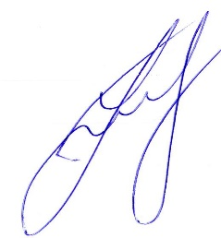
Затверджую
Зав. кафедри ІМКП
доц._____________Олександр ВЕРШКОВ
«_31_»___серпня__2023 р.

ПЛАН РОБОТИ
студентського наукового гуртка
Створення форми для лиття гальмівної колодки ЗИЛ 130 в CAD САПР

Найменування роботи | Строки виконання,  місяць
1. Розробка плану роботи гуртка.  Сучасне програмне забезпечення | вересень
2. Визначення розмірів гальмівної колодки ЗИЛ 130 | жовтень
3. Моделювання гальмівної колодки ЗИЛ 130 з використанням CAD САПР | жовтень
4.Підготовка доповіді на науково-технічну конференцію | листопад
5. Розробка моделі форми для лиття гальмівної колодки ЗИЛ 130 в CAD САПР | листопад
6.Підготовка до друку матеріалів у збірники наукових праць | грудень
7. Знайомство з рендерингом | лютий
8. Створення рендеру з моделі гальмівної колодки ЗИЛ 130 | березень
9. Створення рендеру з моделі форми для лиття гальмівної колодки ЗИЛ 130 | квітень

СКЛАД ГУРТКА:

- Дуков Владислав Олександрович 41 ПМ
- Волошин Владислав Олегович 41 ПМ
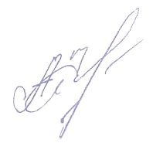

Керівник гуртка: ст. викладач Андрій ЧАПЛІНСЬКИЙ

